Как создать мультимедийную презентацию

Способность правильно и красиво презентовать доклад, прорекламировать товар – это то, что так ценится в мире бизнеса. И презентация – это один из инструментов, который вам в этом может сильно помочь.

Во-первых, красивая презентация привлечет больше внимание потенциальных клиентов.

А во-вторых, всю ту информацию – графики, таблицы, иллюстрации – которую вам необходимо представить, вы можете так же поместить на слайды.

Не придется нести с собой громоздкие плакаты.

 Требования к мультимедиа презентации

Мультимедийные презентации, как правило, содержат информацию, представленную в аудио, видео или графическом формате.

В подобные презентации могут быть добавлены 3D модели, различного рода анимации и текст разных цветов. При этом **совсем не обязательно наличие всех перечисленных элементов** для того, чтобы презентация была действительно мультимедийной. Иногда даже лучше использовать всего два мультимедиа элемента на всю презентацию.

Если таких элементов будет больше, то презентация будет слишком броской, а порой даже слишком раздражающей. Именно поэтому следует ограничить количество анимаций, аудио и видео файлов двумя-тремя. Количество цветов также не должно превышать трех, в крайнем случае - пяти.

 Как из обычной презентации [сделать](http://www.tech-office2010.ru/page/dla-chego-nujen-power-point-2010) мультимедийную

Мы не будем рассматривать, как созадать презентацию с нуля, а возьмем уже [готовую](http://tech-office2010.ru/page/kak-sozdat-prezentaciju-v-power-point) и добавим в нее несколько мультимедийных элементов.

1. Прежде всего, нам потребуется открыть уже имеющуюся презентацию - "Файл / Открыть".

2. «Раскрасим» текст в несколько разных цветов. Для этого достаточно лишь выделить текст и выбрать его цвет в меню Цвет текста.

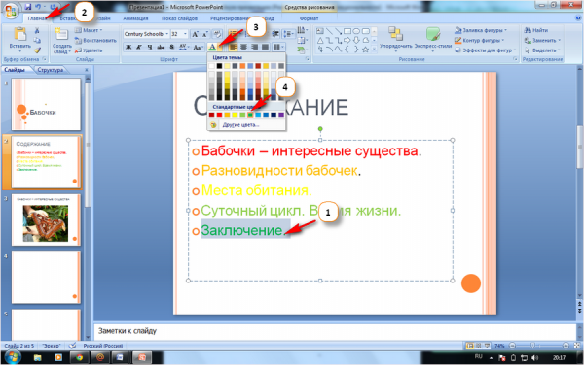

(Рисунок 1)

3. Для добавления фотографий в свою презентацию необходимо перейти на закладку "Вставка", выбрать команду "Рисунок". Указываем путь к файлу и нажимаем Ок.

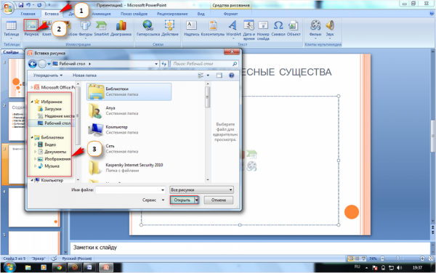

(Рисунок 2)

4. Вставляем мелодию в презентацию. Перейдем в меню вставка и выберем опцию Звук. В открывшемся меню необходимо выбрать Звук из файла.

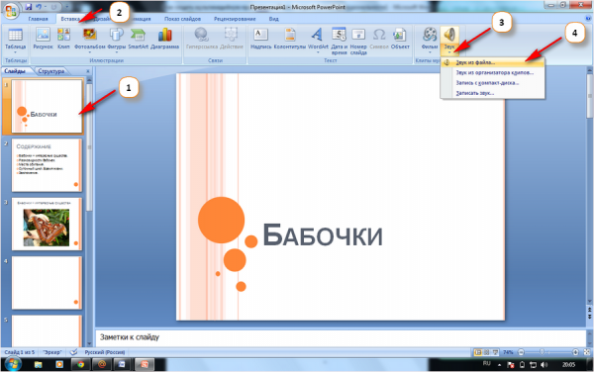

(Рисунок 3)

5. В открывшемся окне укажем путь к файлу и нажмем кнопку ОК. выбранный файл будет присоединен к файлу презентации.

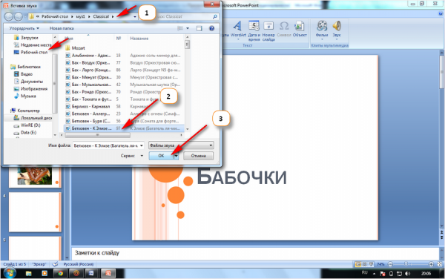

(Рисунок 4)

6. Далее [Power](http://www.tech-office2010.ru/page/dla-chego-nujen-power-point-2010) Point спросит вас, каким образом следует воспроизводить звук при показе слайдов – автоматически или по щелчку мыши.

Выберем автоматическое воспроизведение если нужно воспроизвести звук без нашего участия.

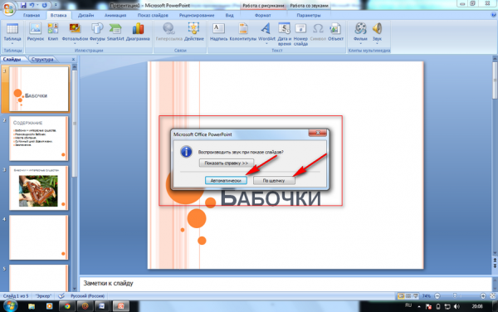

(Рисунок 5)

7. После этого на слайдах появится небольшой значок граммофона, а сверху на панели инструментов откроется панель Работа со звуками. Для того, чтобы скрыть значок аудио файла при показе слайдов, выберем опцию Скрыть при показе.

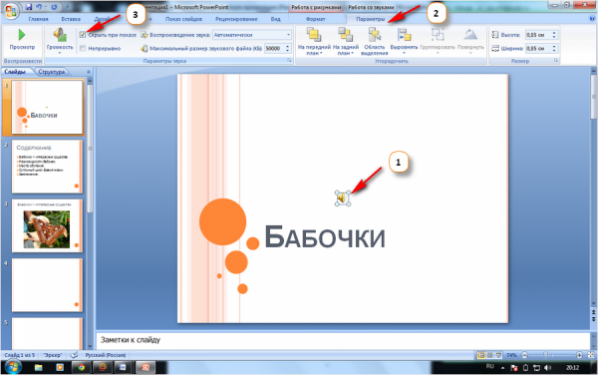

(Рисунок 6)

7.1. Обратите внимание на поле Максимальный размер файла (Закладка "Параметры", Фрейм "Параметры звука", Рисунок 6). Чем больше будет этот максимальный размер, тем лучше.

Если ваш файл будет «весить» больше, чем установлено в данном поле, то звук не будет воспроизводиться.

8. Теперь рассмотрим, как вставить видео файл в презентацию. Для этого опять вернемся на закладку "Вставка" и выберем опцию "Фильм".

В открывшемся списке выберем Фильм из файла.

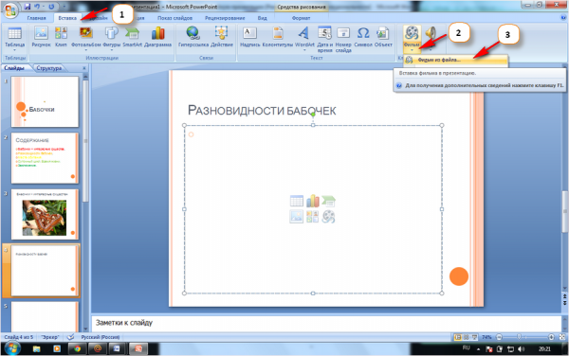

(Рисунок 7)

9. Далее укажем путь к файлу и нажмем кнопку ОК.

Выбираем каким образом воспроизводить видео.

Например "по щелчку", чтобы видео не воспроизводилось сразу при переходе на слайд.

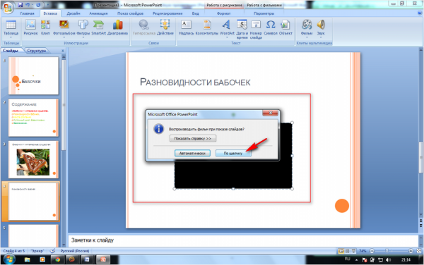

(Рисунок 8)

10. При помощи курсора мыши установим необходимый размер окна видео и выберем положение на слайде.

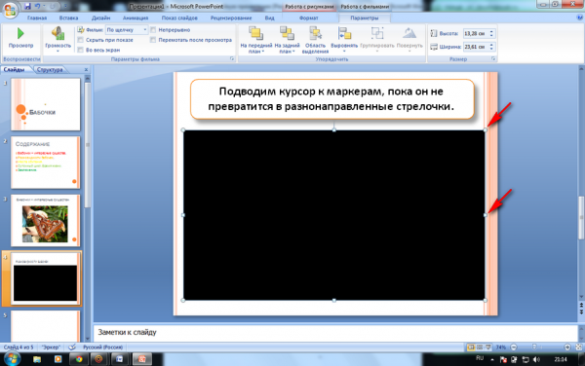

(Рисунок 9)

Итак, мы рассмотрели самые распространенные мультимедиа файлы, которыми можно украсить свою презентацию.

 Стала ли презентация лучше

Само наличие новых эффектов не говорит о том, что презентация удалась.

Оценка качества:

- перед тем как демонстрировать презентацию мы можем еще раз оценить ее музыкальное оформление и переходы.

Основная цель музыки и переходов создать необходимую атмосферу, которая будет будоражить воображение;

- анимация может быть использована, чтобы сконцентрировать внимание в определенный момент времени на определенном объекте.

Если анимация была добавлена просто так, в надежде, что она украсит презентацию, то ее лучше убрать;

- видео должно воспроизводиться. На некоторых компьютерах требуются кодеки для воспроизведения видео, поэтому необходимо заранее узнать воспроизводится ли видео.

Если не воспроизводится, то необходимо его конвертировать в другой формат - mp4, avi.